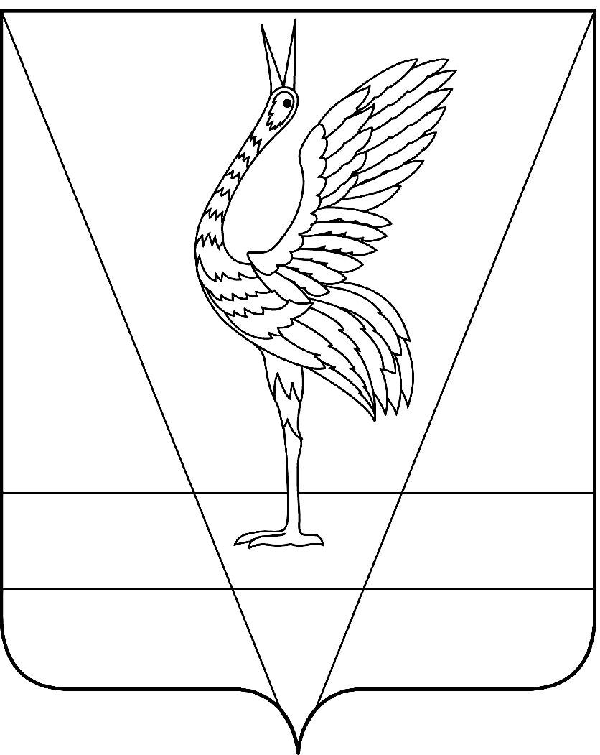
АДМИНИСТРАЦИЯ УЖУРСКОГО РАЙОНА
КРАСНОЯРСКОГО КРАЯ

ПОСТАНОВЛЕНИЕ

29.04.2021 г. Ужур № 346

О внесении изменений в постановление администрации Ужурского района от 03.11.2016 № 639 «Об утверждении муниципальной программы «Развитие физической культуры и спорта в Ужурском районе»

В соответствии со статьей 179 Бюджетного кодекса Российской Федерации, постановлением администрации Ужурского района от 12.08.2013 № 724 «Об утверждении Порядка принятия решений о разработке муниципальных программ Ужурского района, их формировании и реализации», Уставом Ужурского района Красноярского края, ПОСТАНОВЛЯЮ:
1. Внести в приложение к постановлению администрации Ужурского района от 03.11.2016 № 639 «Об утверждении муниципальной программы «Развитие физической культуры и спорта в Ужурском районе» (далее – программа) следующие изменения:
1.1. Раздел «Информация по ресурсному обеспечению муниципальной программы Ужурского района, в том числе по годам реализации программы» Паспорта программы, читать в новой редакции:
Информация по ресурсному обеспечению муниципальной программы Ужурского района, в том числе по годам реализации программы | Объем бюджетных ассигнований на реализацию Программы составляет всего 120949,5 тыс. рублей, в том числе средства районного бюджета – 87799,2 тыс. рублей, средства краевого бюджета – 33150,3 тыс. рублей из них по годам:  2017 год – 10094,8 тыс. рублей, средства районного бюджета - 9906,1 тыс. рублей, средства краевого бюджета – 188,7 тыс. рублей;  2018 год – 15461,6 тыс. рублей, средства районного бюджета – 10820,4 тыс. рублей, средства краевого бюджета – 4641,2 тыс. рублей;  2019 год – 21922,7 тыс. рублей, средства районного бюджета – 11305,5 тыс. рублей, средства краевого бюджета – 10617,2 тыс. рублей;  2020 год – 22355,5 тыс. рублей, средства районного бюджета– 14152,3 тыс.рублей, средства краевого бюджета – 8203,2 тыс. рублей;  2021 год – 24024,7 тыс. рублей, средства районного бюджета – 14524,7 тыс.рублей, средства краевого бюджета – 9500,0 тыс. рублей;  2022 год – 13545,1 тыс. рублей средства районного бюджета.  2023 год – 13545,1 тыс. рублей средства районного бюджета.  Объем финансирования может изменяться при утверждении бюджета на очередной финансовый год.
1.2. Приложение № 1 к муниципальной программе Ужурского района «Информация о ресурсном обеспечении муниципальной программы Ужурского района за счет средств районного бюджета, в том числе средств, поступивших из бюджетов других уровней бюджетной системы и бюджетов государственных внебюджетных фондов» читать в новой редакции, согласно приложению № 1.
1.3. Приложение № 2 к муниципальной программе Ужурского района «Информация об источниках финансирования подпрограмм, отдельных мероприятий муниципальной программы «Развитие физической культуры и спорта в Ужурском районе» (средства районного бюджета, в том числе средства, поступившие из бюджетов других уровней бюджетной системы, бюджетов государственных внебюджетных фондов)» читать в новой редакции, согласно приложению № 2.
1.4. Раздел «Объемы и источники финансирования Подпрограммы №1» Паспорта подпрограммы № 1(приложение № 3 к муниципальной программе Ужурского района), читать в новой редакции:
Объемы и источники финансирования Подпрограммы №1 | Объем бюджетных ассигнований на реализацию мероприятий подпрограммы составляет всего 50769,9 тыс. рублей, в том числе средства районного бюджета -  41269,9 тыс. рублей, средства краевого бюджета -  9500,0 тыс. рублей из них по годам:  2021 год – 23909,7 тыс. рублей, средства районного бюджета– 14409,7 тыс. рублей, средства краевого бюджета – 9500,0 тыс. рублей;  2022 год – 13430,1 тыс. рублей средства районного бюджета;  2023 год – 13430,1 тыс. рублей средства районного бюджета.
1.5. Приложение № 1 к подпрограмме № 1 «Перечень мероприятий подпрограммы» читать в новой редакции, согласно приложению № 3.
2. Постановление вступает в силу в день, следующий за днем его официального опубликования в специальном выпуске газеты «Сибирский хлебороб».

Глава района К.Н. Зарецкий
Приложение № 1
к постановлению от 29.04.2021 № 346
Приложение № 1
к муниципальной программе Ужурского района

Информация о ресурсном обеспечении муниципальной программы Ужурского района
за счет средств районного бюджета, в том числе средств, поступивших из бюджетов других уровней
бюджетной системы и бюджетов государственных внебюджетных фондов

№ п/п | Статус (муниципальная программа Ужурского района, подпрограмма) | Наименование муниципальной программы Ужурского района, подпрограммы | Наименование главного распорядителя бюджетных средств (далее – ГРБС) | Код бюджетной классификации |  |  |  | Очередной финансовый год  2021 | Первый год планового периода  2022 | Второй год планового периода  2023 | Итого на очередной финансовый год  и плановый период
 |  |  |  | ГРБС | РзПр | ЦСР | ВР | план | план | план | Итого на очередной финансовый год  и плановый период
1 | 2 | 3 | 4 | 5 | 6 | 7 | 8 | 9 | 10 | 11 | 12
1 | Муниципальная программа Ужурского района | «Развитие физической культуры и спорта в Ужурском районе» | всего расходные обязательства  по муниципальной программе Ужурского района | Х | Х | Х | Х | 24024,7 | 13545,1 | 13545,1 | 51114,9
1 | Муниципальная программа Ужурского района | «Развитие физической культуры и спорта в Ужурском районе» | в том числе по ГРБС: | Х | Х | Х | Х
1 | Муниципальная программа Ужурского района | «Развитие физической культуры и спорта в Ужурском районе» | МКУ «Управление культуры, спорта и молодежной политики Ужурского района» | Х | Х | Х | Х | 16934,7 | 13465,1 | 13465,1 | 43910,3
1 | Муниципальная программа Ужурского района | «Развитие физической культуры и спорта в Ужурском районе» | Управление образования администрации Ужурского района | Х | Х | Х | Х | 7090,0 | 80,0 | 80,0 | 7250,0
2 | Подпрограмма 1 | Развитие массовой физической культуры и спорта | всего расходные обязательства  по подпрограмме государственной программы Красноярского края | Х | Х | Х | Х | 23909,7 | 13430,1 | 13430,1 | 50769,9
2 | Подпрограмма 1 | Развитие массовой физической культуры и спорта | в том числе по ГРБС:
2 | Подпрограмма 1 | Развитие массовой физической культуры и спорта | МКУ «Управление культуры, спорта и молодежной политики Ужурского района» | Х | Х | Х | Х | 16834,7 | 13365,1 | 13365,1 | 43564,9
2 | Подпрограмма 1 | Развитие массовой физической культуры и спорта | Управление образования администрации Ужурского района | Х | Х | Х | Х | 7075,0 | 65,0 | 65,0 | 7205,0
3 | Мероприятие 1 | Проведение спортивно-массовых мероприятий, финансовое обеспечение участия спортсменов-членов сборных команд района по видам спорта в соревнованиях разного уровня | МКУ «Управление культуры, спорта и молодежной политики Ужурского района» | 080 | 1101 | 0810082220 | 622 | 1000,0 | 1000,0 | 1000,0 | 3000,0
4 | Мероприятие 2 | Обеспечение деятельности (оказание услуг) подведомственных учреждений (МАУ ЦФСП «Сокол») | МКУ «Управление культуры, спорта и молодежной политики Ужурского района» | 080 | 1101 | 0810082190 | 621 | 11636,7 | 10697,1 | 10697,1 | 33030,9
5 | Мероприятие 3 | Курсы повышения квалификации для работников отрасли физическая культура и спорт | МКУ «Управление культуры, спорта и молодежной политики Ужурского района | 080 | 1102 | 0810082260 | 244 | 18,0 | 18,0 | 18,0 | 54,0
6 | Мероприятие 4 | Создание благоприятных и комфортных условий для занятий физической культурой и спортом | МКУ «Управление культуры, спорта и молодежной политики Ужурского района | 080 | 1102 | 0810082280 | 244 | 700,0 | 700,0 | 700,0 | 2100,0
7 | Мероприятие 5 | Обеспечение деятельности Центра тестирования ГТО | МКУ «Управление культуры, спорта и молодежной политики Ужурского района | 080 | 1101 | 0810082270 | 621 | 850,0 | 850,0 | 850,0 | 2550,0
8 | Мероприятие 6 | Проведение фестивалей ГТО, финансовое обеспечение участия спортсменов-членов сборных команд района в краевых фестивалях ГТО | МКУ «Управление культуры, спорта и молодежной политики Ужурского района | 080 | 1101 | 0810082290 | 622 | 50,0 | 50,0 | 50,0 | 150,0
9 | Мероприятие 7 | Софинансирование субсидии на модернизацию и укрепление материально-технической базы муниципальных физкультурно-спортивных организаций, осуществляющих деятельность в области физической культуры и спорта | МКУ «Управление культуры, спорта и молодежной политики Ужурского района | 050 | 1102 | 08100S4370 | 612 | 40,0 | 0,0 | 0,0 | 40,0
10 | Мероприятие 8 | Организация и проведение мероприятия посвященному Дню физкультурника | МКУ «Управление культуры, спорта и молодежной политики Ужурского района | 080 | 1102 | 0810082210 | 350 | 50,0 | 50,0 | 50,0 | 150,0
11 | Мероприятие 9 | Софинансирование субсидии на устройство плоскостных спортивных сооружений в сельской местности | Управление образования Ужурского района | 050 | 1102 | 08100S4200 | 612 | 35,0 | 65,0 | 65,0 | 165,0
11 | Мероприятие 9 |  | Локшинский сельсовет | 090 | 1102 | 08100S4200 | 540 | 30,0 | 0,0 | 0,0 | 30,0
12 | Мероприятие 10 | Устройство плоскостных спортивных сооружений в сельской местности | Управление образования Ужурского района | 050 | 1102 | 0810074200 | 610 | 3200,0 | 0,0 | 0,0 | 3200,0
12 | Мероприятие 10 |  | Локшинский сельсовет | 090 | 1102 | 0810074200 | 521 | 2500,0 | 0,0 | 0,0 | 2500,0
13 | Мероприятие 11 | Модернизация и укрепление материально-технической базы муниципальных физкультурно-спортивных организаций, осуществляющих деятельность в области физической культуры и спорта | Управление образования Ужурского района | 050 | 1102 | 0810074370 | 610 | 3800,0 | 0,0 | 0,0 | 3800,0
16 | Подпрограмма 2 | Развитие адаптивной физической культуры и спорта | всего расходные обязательства  по подпрограмме государственной программы Красноярского края | Х | Х | Х | Х | 115,0 | 115,0 | 115,0 | 345,0
16 | Подпрограмма 2 | Развитие адаптивной физической культуры и спорта | в том числе по ГРБС:
16 | Подпрограмма 2 | Развитие адаптивной физической культуры и спорта | МКУ «Управление культуры, спорта и молодежной политики Ужурского района | Х | Х | Х | Х | 100,0 | 100,0 | 100,0 | 300,0
16 | Подпрограмма 2 | Развитие адаптивной физической культуры и спорта | Управление образования администрации Ужурского района | Х | Х | Х | Х | 15,0 | 15,0 | 15,0 | 45,0
17 | Мероприятие 1 | Софинансирование субсидии на приобретение специализированных транспортных средств для перевозки инвалидов, спортивного оборудования, инвентаря, экипировки для занятий физической культурой и спортом лиц с ограниченными возможностями здоровья и инвалидов в муниципальных физкультурно-спортивных организациях | Управление образования администрации Ужурского района | 050 | 1102 | 08200S4360 | 612 | 15,0 | 15,0 | 15,0 | 45,0
18 | Мероприятие 2 | Организация и обеспечение участия спортсменов в соревнованиях | МКУ «Управление культуры, спорта и молодежной политики Ужурского района | 080 | 1102 | 0820082320 | 244 | 100,0 | 100,0 | 100,0 | 300,0

Приложение № 2
к постановлению от 29.04.2021 № 346

Приложение № 2

к муниципальной программе Ужурского района

Информация об источниках финансирования подпрограмм, отдельных мероприятий муниципальной программы
«Развитие физической культуры, спорта в Ужурском районе» (средства районного бюджета, в том числе средства, поступившие из бюджетов других уровней бюджетной системы, бюджетов государственных внебюджетных фондов)

№ п/п | Статус (муниципальная программа Ужурского района, подпрограмма) | Наименование муниципальной программы Ужурского района, подпрограммы | Уровень бюджетной системы/источники финансирования | Очередной финансовый год  2021 | Первый год планового периода  2022 | Второй год планового периода  2023 | Итого на очередной финансовый год и плановый период
 |  |  |  | план | план | план | Итого на очередной финансовый год и плановый период
1 | 2 | 3 | 4 | 5 | 6 | 7 | 8
1 | Муниципальная программа Ужурского района | Развитие физической культуры и спорта в Ужурском районе | всего | 24024,7 | 13545,1 | 13545,1 | 51114,9
1 | Муниципальная программа Ужурского района | Развитие физической культуры и спорта в Ужурском районе | в том числе:
1 | Муниципальная программа Ужурского района | Развитие физической культуры и спорта в Ужурском районе | федеральный бюджет¹
1 | Муниципальная программа Ужурского района | Развитие физической культуры и спорта в Ужурском районе | краевой бюджет | 9500,0 |  |  | 9500,0
1 | Муниципальная программа Ужурского района | Развитие физической культуры и спорта в Ужурском районе | местный бюджет | 14524,7 | 13545,1 | 13545,1 | 41614,9
1 | Муниципальная программа Ужурского района | Развитие физической культуры и спорта в Ужурском районе | внебюджетные источники
2 | Подпрограмма 1 | Развитие массовой физической культуры и спорта | всего | 23909,7 | 13430,1 | 13430,1 | 50769,9
2 | Подпрограмма 1 | Развитие массовой физической культуры и спорта | в том числе:
2 | Подпрограмма 1 | Развитие массовой физической культуры и спорта | федеральный бюджет¹
2 | Подпрограмма 1 | Развитие массовой физической культуры и спорта | краевой бюджет | 9500,0 |  |  | 9500,0
2 | Подпрограмма 1 | Развитие массовой физической культуры и спорта | местный бюджет | 14409,7 | 13430,1 | 13430,1 | 41269,9
2 | Подпрограмма 1 | Развитие массовой физической культуры и спорта | внебюджетные источники
3 | Подпрограмма 2 | Развитие адаптивной физической культуры и спорта | всего | 115,0 | 115,0 | 115,0 | 345,0
3 | Подпрограмма 2 | Развитие адаптивной физической культуры и спорта | в том числе:
3 | Подпрограмма 2 | Развитие адаптивной физической культуры и спорта | федеральный бюджет¹
3 | Подпрограмма 2 | Развитие адаптивной физической культуры и спорта | краевой бюджет
3 | Подпрограмма 2 | Развитие адаптивной физической культуры и спорта | местный бюджет | 115,0 | 115,0 | 115,0 | 345,0
3 | Подпрограмма 2 | Развитие адаптивной физической культуры и спорта | внебюджетные источники

Приложение № 3
к постановлению от 29.04.2021 № 346

Приложение № 1
к подпрограмме № 1

Перечень мероприятий подпрограммы

№ п/п | Цели, задачи, мероприятия подпрограммы | Наименование ГРБС | Код бюджетной классификации |  |  |  | Расходы  (тыс. руб.), годы |  |  |  | Ожидаемый результат
№ п/п | Цели, задачи, мероприятия подпрограммы | Наименование ГРБС | ГРБС | Рз  Пр | ЦСР | ВР | очередной финансовый год  (2021) | первый год плано-вого периода  (2022) | второй год плано-вого периода  (2023) | Итого на  (2021-2023) | Ожидаемый результат
1 | 2 | 3 | 4 | 5 | 6 | 7 | 8 | 9 | 10 | 11 | 12
Цель 1. Создание условий, обеспечивающих возможность гражданам систематически заниматься физической культурой и спортом
Задача - Развитие устойчивой потребности всех категорий населения края к здоровому образу жизни, формирование мотивации к регулярным занятиям физической культурой и спортом посредством проведения, участия в организации официальных физкультурных, спортивных мероприятий на территории Ужурского района
Мероприятие 1
 |  | всего расходные обязательства |  |  |  |  | 23909,7 | 13430,1 | 13430,1 | 50769,9 | Ежегодное проведение не менее 70 официальных физкультурно – спортивных мероприятий с общим количеством участников не менее 6 тыс. чел. в год. (МАУ ЦФСП «Сокол»)
1 | Проведение спортивно-массовых мероприятий, финансовое обеспечение участия спортсменов-членов сборных команд района по видам спорта в соревнованиях разного уровня | в том числе по ГРБС:
1 |  | МКУ «Управление культуры, спорта и молодежной политики Ужурского района» | 080 | 1101 | 0810082220 | 622 | 1000,0 | 1000,0 | 1000,0 | 3000,0
Мероприятие 2
2 | Обеспечение деятельности (оказание услуг) подведомственных учреждений (МАУ ЦФСП «Сокол») | МКУ «Управление культуры, спорта и молодежной политики Ужурского района» | 080 | 1101 | 0810082190 | 621 | 11636,7 | 10697,1 | 10697,1 | 33030,9 | Обеспечение деятельности МАУ ЦФСП «Сокол»
Мероприятие 3
3 | Курсы повышения квалификации для работников отрасли физическая культура и спорт | МКУ «Управление культуры, спорта и молодежной политики Ужурского района» | 080 | 1102 | 0810082260 | 244 | 18,0 | 18,0 | 18,0 | 54,0 | Повышение квалификации  специалистов позволит повышению спортивного мастерства спортсменов, спортивный результат, увеличится число спортсменов в состав сборной Красноярского края
Мероприятие 4
4 | Создание благоприятных и комфортных условий для занятий физической культурой и спортом | МКУ «Управление культуры, спорта и молодежной политики Ужурского района» | 080 | 1102 | 0810082280 | 244 | 700,0 | 700,0 | 700,0 | 2100,0 | приобретение спортивного инвентаря и оборудования и спортивной формы.
Мероприятие 5
5 | Обеспечение деятельности Центра тестирования ГТО | МКУ «Управление культуры, спорта и молодежной политики Ужурского района» | 080 | 1101 | 0810082270 | 621 | 850,0 | 850,0 | 850,0 | 2550,0 | Ежегодное проведение не менее 5 фестивалей ВФСК ГТО
Мероприятие 6
6 | Проведение фестивалей ГТО, финансовое обеспечение участия спортсменов-членов сборных команд района в краевых фестивалях ГТО | МКУ «Управление культуры, спорта и молодежной политики Ужурского района» | 080 | 1101 | 0810082290 | 622 | 50,0 | 50,0 | 50,0 | 150,0 | Ежегодное участие не менее чем в 2 краевых фестивалях
Мероприятие 7
7 | Софинансирование субсидии на модернизацию и укрепление материально-технической базы муниципальных физкультурно-спортивных организаций, осуществляющих деятельность в области физической культуры и спорта | МКУ «Управление культуры, спорта и молодежной политики Ужурского района» | 050 | 1102 | 08100S4370 | 612 | 40,0 | 0,0 | 0,0 | 40,0 | Софинансирование субсидии на модернизацию и укрепление материально-технической базы МБОУ ДО «Ужурская спортивная школа»
Мероприятие 8
8 | Организация и проведение мероприятия посвященному Дню физкультурника | МКУ «Управление культуры, спорта и молодежной политики Ужурского района» | 080 | 1102 | 0810082210 | 350 | 50,0 | 50,0 | 50,0 | 150,0 | Поощрение лучших спортсменов
Мероприятие 9
9 | Софинансирование субсидии на устройство плоскостных спортивных сооружений в сельской местности | МКУ «Управление культуры, спорта и молодежной политики Ужурского района | 050 | 1102 | 08100S4200 | 612 | 35,0 | 65,0 | 65,0 | 165,0 | Софинансирование субсидии на устройство плоскостных спортивных сооружений в сельской местности
9 |  |  | 090 | 1102 | 08100S4200 | 540 | 30,0 | 0,0 | 0,0 | 30,0
Мероприятие 10
10 | Устройство плоскостных спортивных сооружений в сельской местности | Управление образования администрации Ужурского района | 050 | 1102 | 0810074200 | 610 | 3200,0 | 0,0 | 0,0 | 3200,0 | Устройство хоккейной площадки (коробки)
10 |  | Локшинский сельсовет | 090 | 1102 | 0810074200 | 521 | 2500,0 | 0,0 | 0,0 | 2500,0 | Устройство хоккейной площадки (коробки)
Мероприятие 11
11 | Модернизация и укрепление материально-технической базы муниципальных физкультурно-спортивных организаций, осуществляющих деятельность в области физической культуры и спорта | Управление образования администрации Ужурского района | 050 | 1102 | 0810074370 | 610 | 3800,0 | 0,0 | 0,0 | 3800,0 | Устройство раздевалок на стадионе «Локомотив»

